НАЦІОНАЛЬНИЙ ТЕХНІЧНИЙ УНІВЕРСИТЕТ УКРАЇНИ
“КИЇВСЬКИЙ ПОЛІТЕХНІЧНИЙ ІНСТИТУТ
імені ІГОРЯ СІКОРСЬКОГО”

ЗВІТ
з лабораторної роботи №2
з навчальної дисципліни “Управління ІТ Проектами”

Тема:
«Розробка проектів в додатку ProjectLibre.Планування»
Варіант 19

Виконав студент групи ТР–12
Руденко Владислав_________
Лабораторну роботу захищено
з оцінкою _________________

Київ 2024

Завдання:
1. Для свого проекту виконати всі пункти, які описані в Хід роботи. Навчиться на прикладі АС «Аспірантура» працювати з ProjectLibre.
1.1. Слід придумати список матеріальних і трудових ресурсів для проекту та зв'язати їх з завданнями проекту.
2. Ви повинні вміти надати наступну інформацію по своєму проекту:
2.1. Оцінка тривалості робіт за методом PERT.
2.2. Джерела даних про тривалість робіт
2.3. Розрахувати і перерахувати список критичних робіт

Мета:
1. Навчитися визначати тривалість завдання
2. Навчитися планувати завдання
3. Навчитися описувати особливі типи завдань
4. Навчитися ставити мережевий графік
5. Навчитися створювати ресурсне планування проекту

Хід роботи:
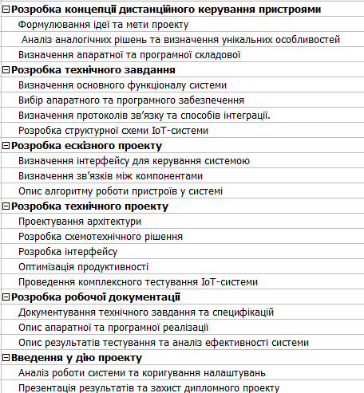
Image 1 Ієрархічна схема з попереднього завдання
Назва | Призначення
Руденко В.І. | Визначення основного функціоналу системи
 | Розробка концепції дистанційного керування пристроями
 | Опис алгоритму роботи пристроїв у системі
 | Розробка інтерфейсу
 | Формулювання ідеї та мети проекту
 | Вибір апаратного та програмного забезпечення
 | Визначення апаратної та програмної складової
 | Оптимізація продуктивності
 | Презентація результатів та захист дипломного проекту
 | Аналіз роботи системи та коригування налаштувань
 | Проектування архітектури
Бубенко Т.К. | Вибір апаратного та програмного забезпечення
 | Розробка структурної схеми IoT-системи
 | Визначення протоколів зв’язку та способів інтеграції.
 | Розробка концепції дистанційного керування пристроями
 | Розробка робочої документації
 | Аналіз роботи системи та коригування налаштувань
 | Формулювання ідеї та мети проекту
 | Визначення зв’язків між компонентами
 | Розробка схемотехнічного рішення
 | Розробка інтерфейсу
 | Аналіз аналогічних рішень та визначення унікальних особливостей
 | Проведення комплексного тестування IoT-системи
 | Визначення апаратної та програмної складової
Котенко С.В. | Аналіз роботи системи та коригування налаштувань
 | Опис апаратної та програмної реалізації
 | Опис результатів тестування та аналіз ефективності системи
 | Визначення інтерфейсу для керування системою
 | Документування технічного завдання та специфікацій
Table 1 Список трудових ресурсів
Назва | Призначення
Обладнання | Розробка технічного проекту
 | Визначення апаратної та програмної складової
Ліцензії на ПЗ | Розробка технічного проекту
Папір | Розробка технічного проекту
 | Розробка технічного завдання
 | Розробка робочої документації
 | Розробка концепції дистанційного керування пристроями
 | Розробка ескізного проекту
Папка | Розробка технічного завдання
 | Розробка концепції дистанційного керування пристроями
 | Розробка робочої документації
 | Розробка ескізного проекту
 | Розробка технічного проекту
Table 2 Список матеріальних ресурсів
Завдання | Оптимістичний (To) | Ймовірний (Tm) | Песимістичний (Tp​) | Очікуваний час (PERT)
Розробка концепції дистанційного керування пристроями
Формулювання ідеї та мети проекту | 1 | 1.5 | 2 | 1.833333333
Аналіз аналогічних рішень та визначення унікальних особливостей | 1 | 2 | 3 | 2
Визначення апаратної та програмної складової | 1 | 2 | 3 | 2
Розробка технічного завдання
Визначення основного функціоналу системи | 1 | 2 | 6 | 2.5
Вибір апаратного та програмного забезпечення | 1 | 1 | 4 | 1.5
Визначення протоколів зв’язку та способів інтеграції. | 1 | 2 | 6 | 2.5
Розробка структурної схеми IoT-системи | 1 | 1 | 4 | 1.5
Розробка ескізного проекту
Визначення інтерфейсу для керування системою | 1 | 2 | 6 | 2.5
Визначення зв’язків між компонентами | 1 | 1 | 4 | 1.5
Опис алгоритму роботи пристроїв у системі | 2 | 4 | 9 | 4.5
Розробка технічного проекту
Проектування архітектури | 10 | 14 | 23 | 14.83333333
Розробка схемотехнічного рішення | 9 | 12 | 18 | 12.5
Розробка інтерфейсу | 2 | 4.5 | 7 | 4.5
Оптимізація продуктивності | 3 | 4 | 10 | 4.833333333
Проведення комплексного тестування IoT-системи | 1 | 2 | 6 | 2.5
Розробка робочої документації
Документування технічного завдання та специфікацій | 1 | 1 | 4 | 1.5
Опис апаратної та програмної реалізації | 1 | 2 | 6 | 2.5
Опис результатів тестування та аналіз ефективності системи | 1 | 2 | 3 | 2
Введення у дію проекту
Аналіз роботи системи та коригування налаштувань | 2 | 2 | 6 | 2.666666667
Презентація результатів та захист дипломного проекту | 1 | 1 | 1 | 1
Table 3 Оцінка тривалості робіт за методом PERT
Джерело | Опис
Досвід працівників | Аналіз попереднього досвіду команди, реальні приклади виконаних завдань.
Експертні оцінки | Думки та рекомендації досвідчених фахівців у відповідній сфері.
Стандарти | Встановлені норми та рекомендації щодо часу виконання типових завдань.
Table 4 Джерела даних про тривалість робіт

Назва завдання | Очікувана тривалість (дні)
Визначення апаратної та програмної складової | 2
Визначення основного функціоналу системи | 2
Розробка структурної схеми IoT-системи | 1
Проєктування архітектури | 14
Розробка схемотехнічного рішення | 12
Оптимізація продуктивності | 4
Table 5 Список критичних робіт
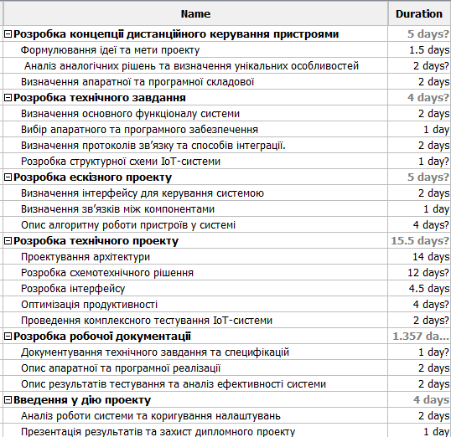
Image 2 Тривалість завдання згідно до оцінки PERT

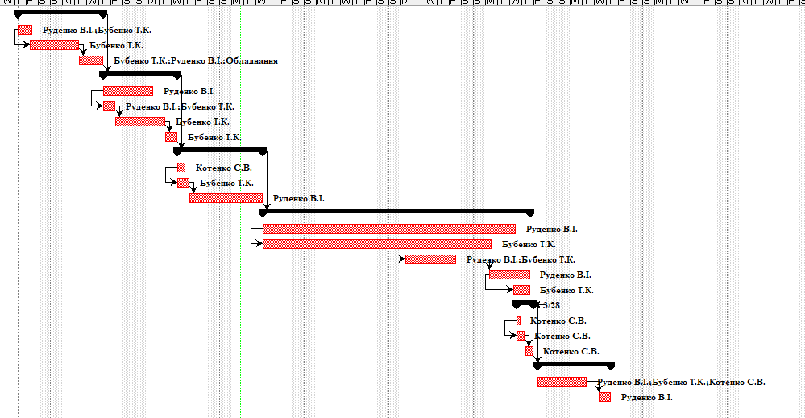
Image 3 Граф з відображеними ресурсам
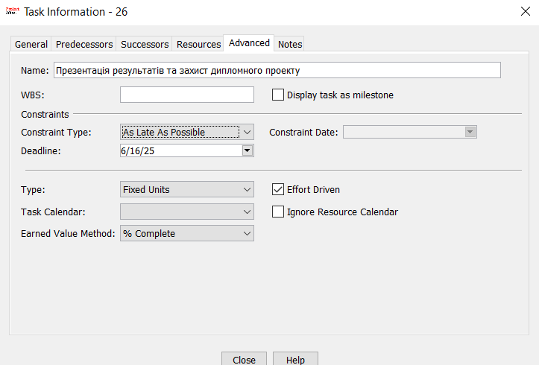
Image 4 Встановлення "Як можливо пізніше" з дедлайном

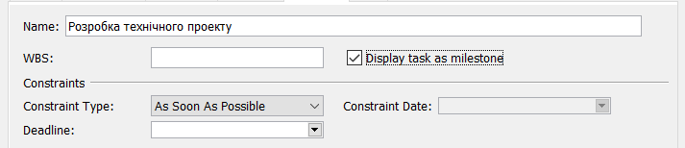
Image 5 Відзнака важливої віхи
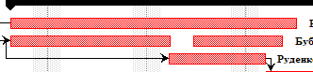
Image 6 Розділення завдання
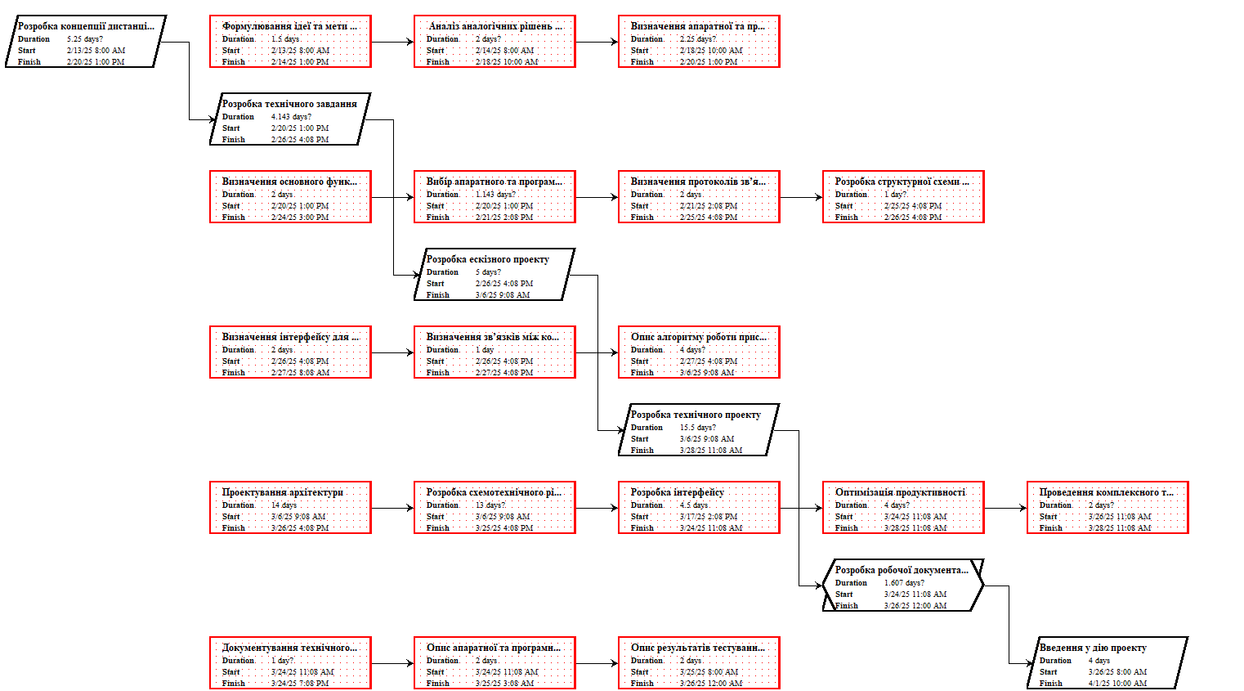
Image 7 Мережевий графік
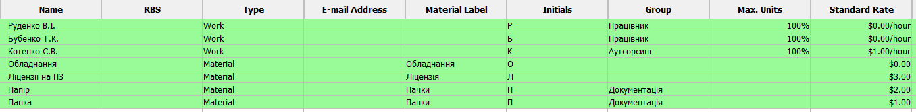
Image 8 Назначення Ресурсного планування
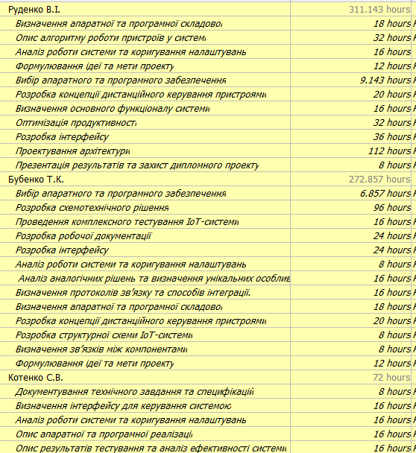
Image 9 Вікно Використання ресурсу
Висновок:
У ході виконання лабораторної роботи було розглянуто основні етапи планування проєкту та їх практичне застосування. Виконано ресурсне планування, що включало аналіз трудових і матеріальних ресурсів, оптимізацію їхнього розподілу та оцінку навантаження виконавців. Додатково застосовано обмеження до окремих завдань, позначено ключові віхи та розглянуто підхід до роботи з перерваними процесами. У результаті було набуті практичні навички з управління проєктами та планування ресурсів.

